Федеральное государственное автономное

образовательное учреждение

Высшего образования

«СИБИРСКИЙ ФЕДЕРАЛЬНЫЙ УНИВЕРСИТЕТ»

|  |
| --- |
| Институт космических и информационных технологий |
| институт |
| Информатика |
| кафедра |

**ОТЧЕТ О ПРАКТИЧЕСКОЙ РАБОТЕ №2**

|  |
| --- |
| Выявление и сбор требований |
| тема |

|  |  |  |  |  |  |
| --- | --- | --- | --- | --- | --- |
| Преподаватель | |  |  |  | Е.О. Пересунько |
|  | |  | подпись, дата |  | инициалы, фамилия |
| Студент | КИ21-17/2Б, 032156940 |  |  |  | Н.А. Самарин |
|  | номер группы, зачётной книжки |  | подпись, дата |  | инициалы, фамилия |

Красноярск 2022

**СОДЕРЖАНИЕ**

1 Задание............................................................................................................... 3

2 Вариант задания................................................................................................ 3

3 Ход работы........................................................................................................ 3

3.1Функциональные и нефункциональные требования................................. 3

3.2 Приоритеты.................................................................................................. 4

3.3 Диаграмма вариантов использования........................................................ 5

4 Вывод…………………………………………………………………………. 6

**1 Задание**

Задание данной практической работы состоит из 3 частей.

- Создание функциональный и нефункциональных требований;

- Расстановка приоритетов реализации;

- Создание диаграммы вариантов использования (Use Case Diagram).

**2 Вариант задания**

Вариант 17(3):

3. Наша компания – небольшая, но перспективная сеть доставок суши и  
роллов в городе Ф. На сегодняшний день у нас есть собственный сайт, но он  
почему-то не пользуется спросом у покупателей. Мы предполагаем, что это  
связано с тем, что он разрабатывался в 2003 году и не соответствует  
современным стандартам. В среднем 68% заказов пользователи делают по  
телефону, 36% - лично. И только 11% заказов приходит с сайта. Мы хотим  
новый сайт, которым будут пользоваться клиенты, чтобы сократить количество  
администраторов.

Результаты интервью с заказчиком:

- Требуется ли поддержка других языков, кроме русского?

> Нет

- Вы доставляете заказы из одной точки? Или требуется определение

пункта доставки, в зависимости от адреса клиента?

> Да, от адреса и загруженности точки

- Есть ли у вас предпочтения или требования к дизайну сайта?

> В корпоративных цветах СФУ

- Нужна ли мобильная версия сайта?

> Да, на всех типах смартфонов, в том числе старых

**3 Ход работы**

**3.1 Функциональные и нефункциональные требования**

Функциональные требования:

1. На сайте должно быть меню
2. На сайте должна быть возможность авторизации администратора и возможность добавление в меню новых пунктов администратором
3. На сайте должна быть корзина заказа куда можно добавлять позиции меню и оформить заказ
4. На сайте должны быть реализованы способы оплаты при оформлении заказа (Visa, Mastercard, Мир)
5. Сайт должен определять пункт доставки, в зависимости от адреса клиента и загруженности пунктов и отправлять заказ в пункт

Нефункциональные требования:

1. Сайт должен открываться и корректно отображаться в актуальных версиях (на момент составления ТЗ) популярных браузерах (Chrome и браузеры на его основе, Safari, Firefox)
2. Сайт должен открываться и корректно отображаться во всех встроенных браузерах популярных ОС смартфонов (Windows Mobile, Symbian OS, Palm OS, MeeGo, iOS, BlackBerry OS, Bada, Android)
3. Сайт должен открываться и корректно отображаться в популярных мобильных браузерах (Chrome, Safari, Firefox)
4. Дизайн сайта должен быть выполнен в корпоративных цветах СФУ

**3.2 Приоритеты**

Приоритеты расставленные с помощью схемы определения приоритетов MoSCoW. Приоритет Won’t не использован.

Must:

1. На сайте должно быть меню

Причина расстановки приоритета: Базовый функционал сайта

1. На сайте должна быть корзина заказа куда можно добавлять позиции меню и оформить заказ

Причина расстановки приоритета: Базовый функционал сайта

1. На сайте должна быть возможность авторизации администратора и возможность добавление в меню новых пунктов администратором

Причина расстановки приоритета: Базовый функционал сайта

1. Сайт должен открываться и корректно отображаться в актуальных версиях(на момент составления ТЗ) популярных браузерах (Chrome и браузеры на его основе, Safari, Firefox)

Причина расстановки приоритета: Требование базовой совместимости сайта

1. Сайт должен открываться и корректно отображаться во всех встроенных браузерах ОС смартфонов (Windows Mobile, Symbian OS, Palm OS, MeeGo, iOS, BlackBerry OS, Bada, Android)

Причина расстановки приоритета: Судя по проведённому опросу в первой практической работе, большая часть опрошенных предпочитает пользоваться телефонами при заказе еды на сайтах

Should:

1. Дизайн сайта должен быть выполнен в корпоративных цветах СФУ (оранжевый, белый, чёрный)

Причина расстановки приоритета: Второстепенное нефункциональное требование

1. Сайт должен открываться и корректно отображаться в популярных мобильных браузерах (Chrome, Safari, Firefox)

Причина расстановки приоритета: Поддержки встроенных браузеров для начала достаточно

Could:

1. На сайте должны быть реализованы способы оплаты при оформлении заказа (Visa, Mastercard, Мир)

Причина расстановки приоритета: Судя по проведённому опросу в первой практической работе, большая часть опрошенных предпочитает оплачивать заказ при получении, а не при оформлении

**3.3 Диаграмма вариантов использования**

Диаграмма вариантов использования для клиента и администратора представлена на рисунке 1.

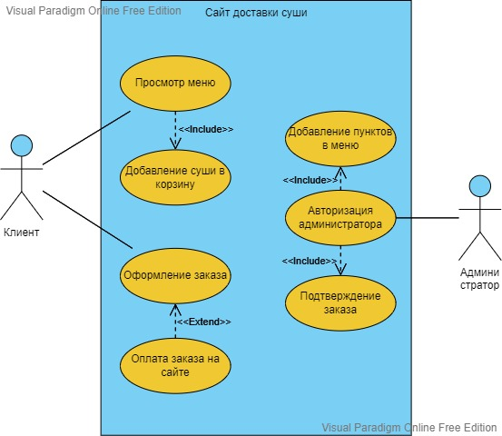

Рисунок 1 – Диаграмма вариантов использования

Описание некоторых вариантов использования:

Таблица 1 - Просмотр меню

|  |  |
| --- | --- |
| Система | Сайт доставки суши |
| Основное действующее лицо | Клиент |
| Цель | Открыть меню |
| Триггер | Клиент захотел и нажал на кнопку меню чтобы выбрать суши |
| Результат | Открылось меню с суши |

Таблица 2 - Добавление пунктов в меню

|  |  |
| --- | --- |
| Система | Сайт доставки суши |
| Основное действующее лицо | Администратор |
| Цель | Добавить пункты в меню |
| Триггер | Администратор захотел добавить в меню новые пункты и нажал на кнопку редактирования меню |
| Результат | Открылся интерфейс редактирования меню |

**4 Вывод**

Был изучен теоретический материал по анализу требований и выполнено задание.